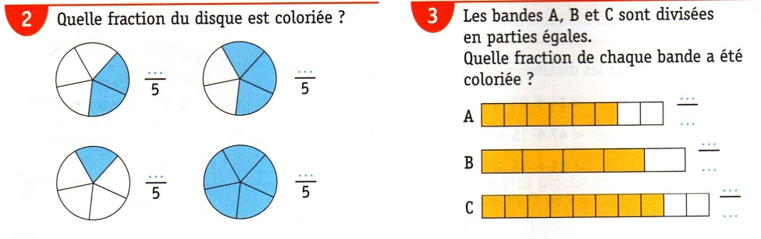
PLAN DE TRAVAIL N°1
MATHEMATIQUES CM 2

NUMERATION

LES GRANDS NOMBRES

- Écris en lettres.

102 002 – 35 432 025 – 673 100 – 6 079 – 79 953

- Écris en chiffres.
Neuf-millions-douze >
Cent-sept-millions-cent-mille >
Quatre-vingt-quatre-mille-cent-deux >
Huit-cent-huit-millions-huit-cent-mille-trois>
Soixante-dix-neuf-mille-trente-six >

- Reproduis le tableau et complète-le.

99 | 100 | 101
309 999
 | 12 010 000
 |  | 708 501
 | 210 001 000
1 302 489
 | 609 999
499 999

FRACTIONS

CALCUL

COMPLEMENTS A 100, 1000, 10 000.

37 + … = 100 •… + 72 = 100 • 22 + … = 100
870 + … = 1 000 • 490 + … = 1 000
90 + … = 1000 • 25 + … = 1000
4 520 + … = 10 000 • 8 250 + … = 10 000

TECHNIQUE OPERATOIRE

- Pose et calcule :

23 476 + 35 234 + 1 782 = 302 287 + 425 039 =
7 345 x 74= 45 863 X 6 =
756 345 – 45 987 = 476 521 – 98 485 =
8 456 : 5 = 378 546 : 7 =
245 567 : 25 =

MESURES

CHOISIR L'UNITE

- Pour chaque objet, recopie la bonne mesure.

Un stylo : 10 mm – 10 cm – 10 dm Un bébé : 350 g – 3 500 g – 35 kg
Une canette : 33 ml – 33 cl – 33 l Une canne : 1m – 10 cm – 100 mm
Une voiture : 5 m – 50 m – 5 km Une paquet de farine : 1 g – 100 g – 1 kg

CONVERSIONS

- Complète les équivalences. Tu peux utiliser un tableau.

5 cm = _____ mm
50 cm = _____ mm
5 dm = _____ mm
60 cm =_____ mm
35 cm = _____ mm
1 dm 5 cm 7 mm = _________ mm
3 dm 9 mm = ______ mm

PERIMETRE

- Calcule le périmètre de chaque figure. Fais attention aux égalités de longueurs.

GEOMETRIE

DROITES PARALLELES

- Surligne de la même couleur toutes les droites parallèles entre elles.

- Tracer des droites parallèles.

Place deux points A et B.
Trace en bleu la droite passant les points A et B.
Trace en rouge la droite passant par le point A et qui est perpendiculaire à la droite bleue.
Place un point C sur la droite rouge.
Trace en vert la droite passant par le point C et qui est perpendiculaire à la droite rouge.
La droite verte est-elle parallèle à la droite bleue?

TRIANGLES

- Indique le nom des triangles suivants et justifie ta réponse.

A
B
C

D

A ⇨............................................ car ............................................
B ⇨............................................ car ............................................
C ⇨............................................ car ............................................
D ⇨............................................ car ............................................

PROBLEMES

Résous les problèmes suivants. N’oublie pas d’écrire tes calculs et ta phrase-réponse.

PROBLEMES ADDITIFS

- Problème n°1
Laure a mis 1h37 pour assembler un puzzle. Il faut 17min de plus à son amie Mireille pour réaliser le même puzzle.
En combien de temps Mireille a-t-elle réalisé son puzzle ?

- Problème n°2
Pierre fait une partie de billes. A la fin du jeu, il possède 67 billes et dit : « J’en ai à présent 15 de moins qu’avant de jouer. »
Combien de billes possédait-il avant de jouer ?

- Problème n°3
En France, on a vendu 195 000 automobiles au mois d’avril et 5 000 de plus au mois de mai.
Quel a été, au mois de mai, le nombre d’automobiles vendues en France ?

PROBLEMES SOUSTRACTIFS

- Problème n°1
C’est en 1966 qu’a été gravi pour la première fois le plus haut sommet de l’Antarctique, le mont Vinson, 5 140m.
Combien d’années se sont écoulées depuis cette date ?
- Problème n°2
Amir a 8 ans de plus que sa petite sœur. Cette année,il a eu 15ans.
Quel est l’âge de sa sœur?

- Problème n°3
En 2009, 1 650 000 voitures neuves ont été vendues en France. 1 034 000 étaient des voitures de marques françaises.
Combien de voitures de marques étrangères ont été vendues cette année-là?

